RELATÓRIO GERENCIAL DE PRODUÇÃO (MÊS DE MARÇO DE 2022)

RELATÓRIO GERENCIAL DE PRODUÇÃO REFERENTE AO
MÊS MARÇO DE 2022, em cumprimento ao Contrato de Gestão nº 08/2021-SES/GO, que estabelece o compromisso entre as partes para o gerenciamento, operacionalização e execução das ações e serviços de saúde no HOSPITAL ESTADUAL DE SANTA HELENA DE GOIÁS DR. ALBANIR FALEIROS MACHADO -

HERSO, para os fins que se destina.

RELATÓRIO GERENCIAL DE PRODUÇÃO

- INDICADORES QUANTITATIVOS:

  - INTERNAÇÕES (SAÍDAS HOSPITALARES)

O Termo Aditivo ao Contrato de Gestão nº 08/2021 – SES/GO determina a meta de 496 (quatrocentos e noventa e seis) saídas hospitalares, sendo 359 (trezentos e cinquenta e nove) de Clínica Cirúrgica, 52 (cinquenta e duas) de Clínica Médica e 85 (oitenta e cinco) de Clínica Pediátrica. O mínimo de produção que não gera glosa por não cumprimento, equivalente a 85% da meta, gira em torno de 422 (quatrocentos e vinte e duas) saídas/mês. No mês de março, foram contabilizadas 298 (duzentos e noventa e oito) saídas hospitalares, sendo 225 (duzentos e vinte cinco) para Clínica Cirúrgica, 52 (cinquenta e duas) para Clínica Médica e 05 (cinco) para Clínica Pediátrica. Nesse mês, registra- se o percentual de cumprimento dessa linha de produção foi de 60,1% (sessenta vírgula um por cento). Ressalta-se que foi informado aos técnicos da Secretaria de Estado da Saúde de Goiás – SES/GO, a inexistência de demanda para a linha de

serviços Clínica Pediátrica.
Observa-se que no mês de março de 2022, houve um aumento da produção assistencial para Saídas Hospitalares em relação à produção do mês anterior. O que impossibilita o cumprimento da meta, como relatado acima, é a falta de demanda em pediatria.


TABELA 1 – SAÍDAS HOSPITALARES

COMPETÊNCIA / REALIZADO - 2022
SAÍDAS HOSPITALARES | META | JANEIRO | FEVEREIRO | MARÇO | ACUMULADO
Clínica Cirúrgica | 496 | 88 | 80 | 91 | 259
Clinica Cirúrgica Ortopédica | 496 | 124 | 131 | 134 | 389
Clinica Médica Adulta | 496 | 42 | 39 | 52 | 133
Clinica Médica Pediátrica | 496 | 3 | 3 | 5 | 11
UTI Adulto | 496 | 15 | 9 | 7 | 31
Uti Adulto II | 496 | 0 | 11 | 8 | 19
Leito Dia |  | 0 | 0 | 1 | 1
TOTAL REALIZADO |  | 272 | 273 | 298 | 843
META | 496 | 496 | 496 | 496 | 1.488
REALIZADO (%) | % | 54,8 | 55,0 | 60,1 | 56,7
Fonte: Sistema MV

GRÁFICO 1 – SAÍDAS HOSPITALARES

META X REALIZADO
SAÍDAS HOSPITALARES - HERSO 2022
496
496
496
1.488 84
500
450
400
350
300
250
200
150
100
50
-
272
273
Fonte: Elaboração Própria.

Tanto na Tabela 1 como no Gráfico 1, podemos observar o aumento no número de saídas hospitalares, considerando o período anterior.

TABELA 2 – SAÍDAS HOSPITALARES

Fonte: Sistema MV

GRÁFICO 2 – SAÍDAS HOSPITALARES
Saídas Hospitalares - HERSO 2022
496
494
473
452
431
410
389
368
347
326
305
284
263
242
221
200
298
273

META FEVEREIRO MARÇO
Fonte: Elaboração Própria.

CIRURGIAS PROGRAMADAS

De acordo com o Termo Aditivo ao Contrato de Gestão nº 08/2021 – SES/GO, a meta é realizar 200 (duzentas) Cirurgias Programadas ao mês. No mês de março, a produção assistencial para esta linha de contratação foi de 09 (nove) cirurgias programadas.
Ressaltamos que o HERSO está em fase de implantação e adequação de novos serviços previstos para a Unidade Hospitalar.

TABELA 3 – CIRURGIAS PROGRAMADAS
META
200
JANEIRO
38
FEVEREIRO
23
MARÇO A
CIRURGIAS PROGRAMADAS
TOTAL REALIZADO
META REALIZADO
Fonte: Sistema MV

GRÁFICO 3 – CIRURGIAS PROGRAMADAS
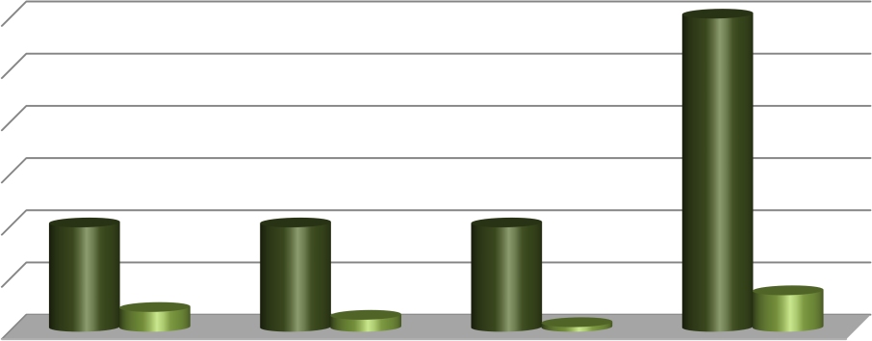
CIRURGIAS PROGRAMADAS- HERSO 2022
600
600

500

400

300
200
200
200
META
200

100
38
70
23
9
TOTAL REALIZADO
-
JANEIRO
FEVEREIRO
MARÇO
ACUMULADO
Fonte: Elaboração Própria.

ATENDIMENTO AMBULATORIAL

De acordo com o Termo Aditivo ao Contrato de Gestão nº 08/2021 – SES/GO, a meta é realizar 800 (oitocentas) consultas médicas especializadas ao mês. No mês de março de 2022, o número de consultas médicas foi de 526 (quinhentos e vinte e seis), o que é equivalente a 65,8% (sessenta e cinco vírgula oito por cento) da nova meta estipulada, visto estar em fase de procedimentos de implantação dos novos serviços previstos para a Unidade Hospitalar.

TABELA 4 - ATENDIMENTO AMBULATORIAL - CONSULTAS AMBULATORIAIS MÉDICAS
COMPETÊNCIA / REALIZADO - 2022
CONSULTAS AMBULATORIAS MÉDICAS | META | JANEIRO | FEVEREIRO | MARÇO | ACUMULADO
Atendimentos | 800 | 504 | 476 | 526 | 1.506
TOTAL REALIZADO |  | 504 | 476 | 526 | 1.506
META | 800 | 800 | 800 | 800 | 2.400
REALIZADO (%) | % | 63,0 | 59,5 | 65,8 | 62,8

Fonte: Sistema MV

GRÁFICO 4 - ATENDIMENTO AMBULATORIAL - CONSULTAS AMBULATORIAIS MÉDICAS
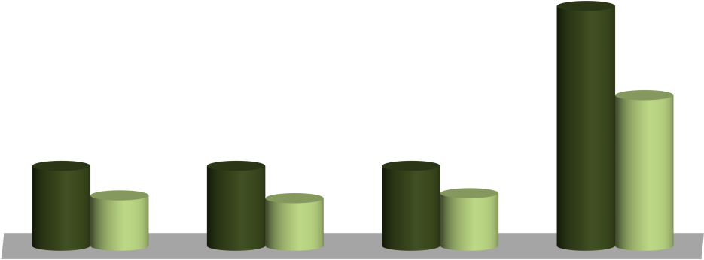
2.500
META X REALIZADO
CONSULTAS AMBULATORIAIS MÉDICAS - HERSO 2022
2.400
2.000
1.506
1.500
META
1.000
800
800
800
504
476
526
500
TOTAL REALIZADO
-
JANEIRO
FEVEREIRO
MARÇO
ACUMULADO
Fonte: Elaboração Própria.

CONSULTAS AMBULATORIAIS MULTIPROFISSIONAIS NÃO MÉDICAS:

De acordo com o Termo Aditivo ao Contrato de Gestão nº 08/2021 – SES/GO, a meta é realizar 500 (quinhentas) consultas multiprofissionais não médicas ao mês. No mês de março de 2022, o número de consultas não médicas permaneceu acima de 100% da meta proposta, registrando 972 (novecentos e setenta e duas) consultas multiprofissionais não médicas, o que equivale a 170,2% (cento e setenta vírgula dois por cento) da nova meta estipulada.

TABELA 5 – ESPECIALIDADES DAS CONSULTAS AMBULATORIAIS NÃO MÉDICAS
COMPETÊNCIA/REALIZADO
CONSULTAS AMBULATORIAS NÃO MÉDICAS - POR TIPO
TIPOS | META | JANEIRO | FEVEREIRO | MARÇO | ACUMULADO
Enfermagem | 500 | 266 | 271 | 328 | 865
Fisioterapia | 500 | 342 | 329 | 341 | 1.012
Psicologia | 500 | 55 | 59 | 52 | 166
Nutricionista | 500 | 42 | 119 | 118 | 279
Farmácia | 500 | 2 | 63 | 106 | 171
Cirurgião Dentista/ Buco Maxilo | 500 | 22 | 11 | 27 | 60
TOTAL REALIZADO |  | 729 | 852 | 972 | 2.553
META | 500 | 500 | 500 | 500 | 1.500
REALIZADO (%) | % | 145,8 | 170,4 | 194,4 | 170,2
Fonte: Sistema MV

GRÁFICO 5 - ESPECIALIDADES DAS CONSULTAS AMBULATORIAIS NÃO MÉDICAS
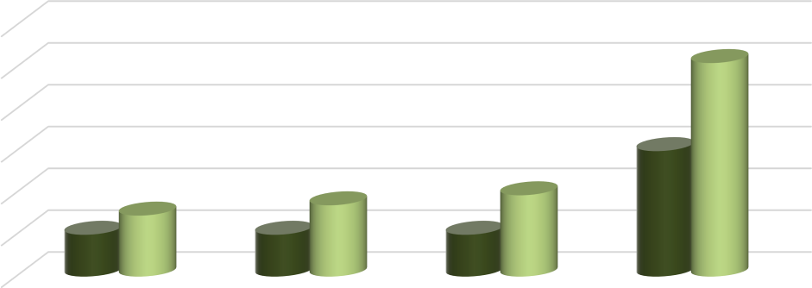
META X RESULTADO
CONSULTAS NÃO MÉDICAS - HERSO 2022
3.000
2.553
2.500

2.000
1.500
1.500
852
972
1.000
729
META
500 500 500
500

-
TOTAL
REALIZAD O
JANEIRO FEVEREIRO MARÇO ACUMULADO
Fonte: Elaboração Própria.

LEITO DIA:

De acordo com o Termo Aditivo ao Contrato de Gestão nº 08/2021 – SES/GO, a unidade hospitalar deverá realizar 132 (cento e trinta e dois) atendimentos nos leitos dia por mês.
No mês de março de 2022, houve a disponibilização de 01 (um) leito dia para a linha de serviços.

TABELA 6 – LEITO DIA
LEITO DIA | META | JANEIRO | FEVEREIRO | MARÇO | ACUMULADO
LEITO DIA ENTRADAS | 132 | 0 | 0 | 1 | 1
TOTAL REALIZADO |  | - | - | 1 | 1
META |  | 132 | 132 | 132 | 396
REALIZADO (%) | % | -,0 | -,0 | 0,8 | 0,3
Fonte: Sistema MV

GRÁFICO 6 – LEITO DIA
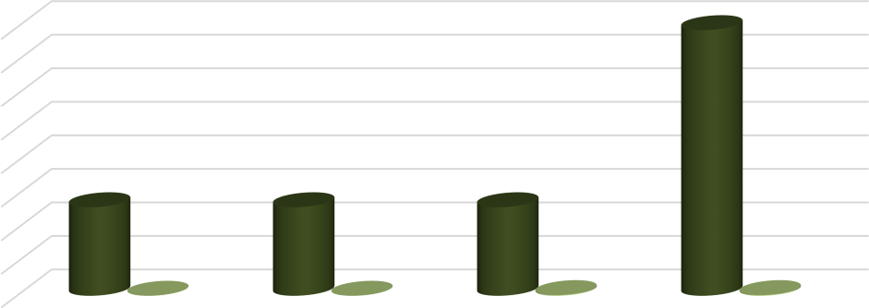
LEITO DIA - HERSO 2022
396
400
350
300
250
200
150
100
50
-
META
132
132
132
TOTAL
REALIZADO
-
-
1
1
JANEIRO FEVEREIRO MARÇO ACUMULADO
Fonte: Elaboração Própria.

PROCEDIMENTOS PROGRAMADOS AMBULATORIAIS:

De acordo com o Termo Aditivo ao Contrato de Gestão nº 08/2021 – SES/GO, a unidade hospitalar deverá realizar 100 (cem) procedimentos programados ambulatoriais.
No mês de março de 2022, a produção foi de 04 (quatro) procedimentos programados, visto estar em fase de procedimentos de implantação e adequação dos novos serviços.

TABELA 7 – PROCEDIMENTOS PROGRAMADOS AMBULATORIAIS
A
0
4
META
REALIZADO
TOTAL REALIZADO
100
PROCEDIMENTOS PROGRAMADOS
MARÇO
FEVEREIRO
JANEIRO
META
Fonte: Sistema MV

GRÁFICO 7 – PROCEDIMENTOS PROGRAMADOS AMBULATORIAIS
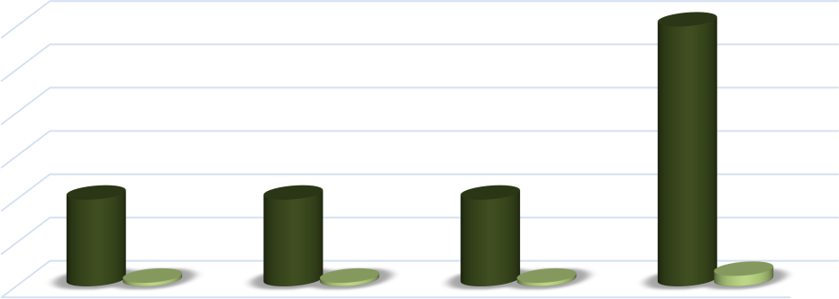
PROCEDIMENTOS PROGRAMADOS- HERSO 2022
300
300

250
200 META
150
100
100
100
100
TOTAL
REALIZADO
50
4
4
4
12
-
JANEIRO
FEVEREIRO
MARÇO
ACUMULADO
Fonte: Elaboração Própria.

1.4. SADT EXTERNO:

De acordo com o Termo Aditivo ao Contrato de Gestão nº 08/2021 – SES/GO, a unidade hospitalar deverá ofertar mensalmente para pacientes externos, 615 (seiscentos e quinze) exames, sendo 200 (duzentos) eletrocardiogramas, 200 (duzentos) Raio-X, 200 (duzentas) tomografia computadorizada e 15 (quinze) colangiopancreatografia retrógrada endoscópica – CPRE.
De acordo com recomendações de técnicos da Secretaria de Estado da Saúde de Goiás – SES/GO, para esta linha de contratação devem ser contabilizados apenas os exames que forem encaminhados e regulados pela Central de Regulação, com isso a produção no mês de março de 2022 foi de 09 (nove) colangiopancreatografia retrógrada endoscópica – CPRE.
Esclarecemos que, o equipamento de tomografia computadorizada encontrava-se com defeito, em estado de manutenção. Fato relatado à SES/GO.

TABELA 8 – SADT EXTERNO

Fonte: Sistema MV

- INDICADORES DE DESEMPENHO:

A meta para os Indicadores de Desempenho, prevista em Aditivo ao Contrato de Gestão, é o envio dos diversos relatórios até o dia 10 do mês subsequente. Alguns indicadores também implicam no atendimento dos padrões de referência citados no Contrato de Gestão nº 08/2021 – SES/GO, como por exemplo, para o controle de infecções relacionadas à Assistência à Saúde (IRAS), que tem como base os critérios estabelecidos pelo National Nosocomial Infection Surveillance System (NNISS).

TAXA DE OCUPAÇÃO HOSPITALAR:

De acordo com o Termo Aditivo ao Contrato de Gestão nº 08/2021 – SES/GO, a meta é manter a ocupação dos leitos hospitalares em 85% ou mais.
No mês de março de 2022, a taxa de ocupação obteve o alcance de 65,57% (sessenta e cinco vírgula cinquenta e sete por cento).
Ressaltamos que, o não alcance da meta se dá devido à baixa ocupação dos leitos pediátricos, pois a unidade não possui alta demanda para este serviço.

TABELA 09 – TAXA DE OCUPAÇÃO HOSPITALAR
INDICADORES HOSPITALARES | NOVEMBRO | DEZEMBRO | JANEIRO | FEVEREIRO | MARÇO | ACUMULADO
TAXA DE OCUPAÇÃO | 68,41% | 69,93% | 65,53% | 60,94% | 65,57% | 66,08%
Fonte: Sistema MV

TABELA 10 – TAXA DE OCUPAÇÃO HOSPITALAR POR CLÍNICA
TAXA DE OCUPAÇÃO (%) POR CLÍNICA
Unidade de Internação | Jan | Fev | Mar
Clinica Médica | 66,06% | 67,21% | 81,32%
Clinica Cirúrgica | 64,51% | 56,95% | 70,60%
Clínica Ortopédica | 80,57% | 72,53% | 2,82%
Clinica Médica Pediátrica | 3,23% | 1,34% | 76,82%
UTI Adulto I | 80,65% | 81,79% | 75,81%
UTI Adulto II | 75,81% | 76,34% | 69,35%
Leito Dia | 0,00% | 0,00% | 0,81%
GERAL | 65,53% | 60,94% | 65,57%
Fonte: Sistema MV

GRÁFICO 08 – TAXA DE OCUPAÇÃO HOSPITALAR

REALIZADO TAXA DE OCUPAÇÃO
90,00%
80,00%
70,00%
60,00%
50,00%
40,00%
30,00%
20,00%
10,00%
0,00%
68,41%
69,93%
65,53%
60,94%
65,57%
66,08%
NOVEMBRO DEZEMBRO JANEIRO FEVEREIRO MARÇO ACUMULADO
Fonte: Elaboração Própria.

2.2. MÉDIA DE PERMANÊNCIA HOSPITALAR:

De acordo com o Termo Aditivo ao Contrato de Gestão nº 08/2021 – SES/GO, a meta é manter a média de permanência em 5 (cinco) dias ou menos.
No mês de março de 2022, a média de permanência geral foi de 6,33 dias.

TABELA 11 – MÉDIA DE PERMANÊNCIA HOSPITALAR

COMPETÊNCIA / REALIZADO - 2022
INDICADORES HOSPITALARES | NOVEMBRO | DEZEMBRO | JANEIRO | FEVEREIRO | MARÇO | ACUMULADO
MÉDIA DE PERMANÊNCIA | 6,51 | 5,75 | 7,04 | 5,82 | 6,33 | 6,29
INTERNAÇÃO | 513 | 567 | 512 | 404 | 491 | 497
UTI ADULTO ( Internação+trans. Entrada) | 50 | 64 | 36 | 26 | 37 | 43
UTI PEDIÁTRICA ( Internação+trans. Entrada) | 15 | 5 | 0 | 0 | 0 | 4
UTI ADULTO II ( Internação+trans. Entrada) | 0 | 0 | 33 | 40 | 40 | 23
TAXA DE OCUPAÇÃO | 68,41% | 69,93% | 65,53% | 60,94% | 65,57% | 66,08%
TAXA DE INFECÇÃO HOSPITALAR | 2,05% | 0,58% | 2,94% | 2,56% | 1,34% | 1,9%
Fonte: Sistema MV

TABELA 12 – MÉDIA DE PERMANÊNCIA HOSPITALAR POR CLÍNICA
Unidade de Internação | TEMPO MÉDIO DE PERMANÊNCIA (DIAS) POR CLÍNICA
Unidade de Internação | Jan | Fev | Mar
Clinica Médica | 2,15 | 2,69 | 2,64
Clinica Cirúrgica | 2,61 | 2,44 | 2,83
Clínica Ortopédica | 4,81 | 4,43 | 5,03
Clinica Médica Pediátrica | 1,90 | 1,00 | 1,17
UTI Adulto I | 6,94 | 8,48 | 6,53
UTI Adulto II | 5,53 | 4,50 | 4,30
Leito Dia | 0,00 | 0,00 | 1,00
Geral | 7,04 | 5,82 | 6,33
Fonte: Sistema MV

GRÁFICO 09 – MÉDIA DE PERMANÊNCIA HOSPITALAR

REALIZADO MÉDIA DE PERMANÊNCIA
10

8
6,51
7,04
5,75
5,82
6,33
6,29
6

4

2

0
NOVEMBRO DEZEMBRO JANEIRO FEVEREIRO MARÇO ACUMULADO
Fonte: Elaboração Própria.

ÍNDICE DE INTERVALO DE SUBSTITUIÇÃO (HORAS):

De acordo com o Termo Aditivo ao Contrato de Gestão nº 08/2021 – SES/GO, a meta é manter o tempo médio de desocupação do leito com intervalo máximo de 21 (vinte e uma) horas ou tempo inferior.

No mês de março de 2022, esse índice foi de 79h40min48seg (setenta e nove horas, quarenta minutos e quarenta e oito segundos), índice que se torna prejudicado devido à baixa rotatividade da clínica pediátrica.

TABELA 13 – ÍNDICE DE INTERVALO DE SUBSTITUIÇÃO (HORAS)
Unidade de Internação | ÍNDICE DE INTERVALO DE SUBSTITUIÇÃO
Unidade de Internação | Jan | Fev | Mar
Clinica Médica | 26:24:00 | 31:26:24 | 14:38:24
Clinica Cirúrgica | 34:33:36 | 44:24:00 | 28:19:12
Clínica Ortopédica | 27:36:00 | 40:19:12 | 36:28:48
Clinica Médica Pediátrica | 1150:33:36 | 1768:04:48 | 964:04:48
UTI Adulto I | 40:04:48 | 45:21:36 | 49:55:12
UTI Adulto II | 42:14:24 | 33:21:36 | 45:36:00
Leito Dia | 00:00 | 0,00 | 0,00
GERAL | 88:48:00 | 89:31:12 | 79:40:48
Fonte: Sistema MV

TAXA DE READMISSÃO EM UTI (48 HORAS):

De acordo com o Termo Aditivo ao Contrato de Gestão nº 08/2021 – SES/GO, a meta é manter a taxa de até 5% de pacientes que retornaram à UTI do hospital em até́ 48 horas desde a última vez que deixaram a UTI após a primeira admissão.
No mês de março, esse índice foi de 1,31% (um vírgula trinta e um por cento), alcançando-se assim, a meta estipulada.

TAXA DE READMISSÃO HOSPITALAR (29 DIAS):

De acordo com o Termo Aditivo ao Contrato de Gestão nº 08/2021 – SES/GO, a meta é manter em até 20% a taxa de pessoas que retornaram ao hospital em até́ 29 dias desde a última vez que deixaram a unidade hospitalar após a primeira admissão.
No mês de março, esse índice foi de 1,28% (um vírgula vinte e oito por cento), alcançando- se assim, a meta estipulada.

PERCENTUAL DE OCORRÊNCIA DE GLOSAS NO SIH – DATASUS:
De acordo com o Termo Aditivo ao Contrato de Gestão nº 08/2021 – SES/GO, a meta é manter em até 1% o número de procedimentos rejeitados no Sistema de Informações Hospitalares em relação ao total de procedimentos apresentados no mesmo sistema no período.
No mês de março de 2022, esse índice foi de 0% (zero por cento), alcançando-se assim, a meta estipulada.

* A unidade tem conhecimento do percentual de ocorrências de Glosas no SIH DATASUS, apenas depois do fechamento do mês. COMFIC ciente dessa informação.

PERCENTUAL DE SUSPENSÃO DE CIRURGIAS PROGRAMADAS - UNIDADE:

De acordo com o Termo Aditivo ao Contrato de Gestão nº 08/2021 – SES/GO, a meta é manter em até 1% o total de cirurgias programadas que foram suspensas, por motivos relacionadas à organização da Unidade, tais como falta de vaga na internação, erro de programação falta de exame pré-operatório, por ocorrência de cirurgia de emergência, em relação ao total de cirurgias agendadas, no período.
No mês de março de 2022, esse índice foi de 6,04% (seis vírgula zero quatro por cento), visto estar em fase de procedimentos de implantação e adequação dos novos serviços.

PERCENTUAL DE SUSPENSÃO DE CIRURGIAS PROGRAMADAS - PACIENTE:

De acordo com o Termo Aditivo ao Contrato de Gestão nº 08/2021 – SES/GO, a meta é manter em até 5% o total de cirurgias programadas que foram suspensas, por motivos relacionados ao paciente, tais como não realizou jejum, absenteísmo, não suspendeu o medicamento, sem condições clínicas, em relação ao total de cirurgias agendadas, no período.
No mês de março de 2022, esse índice foi de 10,16% (dez vírgula dezesseis por cento), visto estar em fase de procedimentos de implantação e adequação dos novos serviços.

PERCENTUAL DE INVESTIGAÇÃO DA GRAVIDADE DE REAÇÕES ADVERSAS A MEDICAMENTOS:

De acordo com o Termo Aditivo ao Contrato de Gestão nº 08/2021 – SES/GO, a meta é manter em a partir de 95% o índice de investigação a reações adversas a medicamentos (RAM) seja ela leve, moderada ou grave pelo farmacêutico. Considera-se ideal a notificação e classificação de RAMs quanto à sua gravidade, seguidas do seu monitoramento.
No mês de março de 2022, esse índice foi de 100% (cem por cento), alcançando- se assim, a meta estipulada.

RAZÃO DO QUANTITATIVO DE CONSULTAS OFERTADAS:

De acordo com o Termo Aditivo ao Contrato de Gestão nº 08/2021 – SES/GO, a meta é manter em quantidade igualitária o nº de consultas Ofertadas em relação ao número de consultas propostas nas metas da unidade por um dado período (mês).
No mês de março de 2022, esse índice foi de 1,52% (um vírgula cinquenta e dois por cento).

PERCENTUAL DE EXAMES DE IMAGEM COM RESULTADO EM ATÉ 10 DIAS:

De acordo com o Termo Aditivo ao Contrato de Gestão nº 08/2021 – SES/GO, a meta é manter em 70% ou mais a proporção de exames de imagem externos com resultado liberado em até 10 dias.
No mês de março de 2022, a meta estipulada foi prontamente alcançada.

PERCENTUAL DE MANIFESTAÇÕES QUEIXOSAS RECEBIDAS NA OUVIDORIA SUS:

De acordo com o Termo Aditivo ao Contrato de Gestão nº 08/2021 – SES/GO, a meta é manter em quantitativo menor que 5% as manifestações queixosas acerca da unidade hospitalar.

No mês de março de 2022, esse índice foi de 2,78% (dois vírgula setenta e oito por cento), alcançando-se assim, a meta estipulada.

TABELA 14 – INDICADORES DE DESEMPENHO

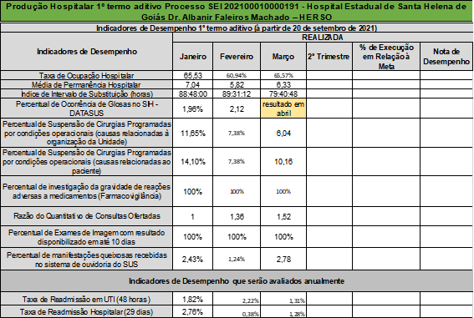
Fonte: Sistema MV

AUTORIZAÇÃO DE INTERNAÇÃO HOSPITALAR:

TABELA 15 – AUTORIZAÇÃO DE INTERNAÇÃO HOSPITALAR
INDICADORES DE DESEMPENHO - HERSO 2022
AIH's APRESENTADAS X SAÍDAS HOSPITALARES
ITENS | JANEIRO | FEVEREIRO | MARÇO
TOTAL DE AIH's | 459 | 330 | 378
SAÍDAS | 272 | 273 | 298
TAXA (%) | 169 | 121 | 127
Fonte: Sistema MV

ATENÇÃO AO USUÁRIO – Resolução de Queixas e Pesquisas de Satisfação:

TABELA 16 – ATENÇÃO AO USUÁRIO
SERVIÇO DE ATENDIMENTO AO USUÁRIO (SAU)
ITENS | JANEIRO | FEVEREIRO | MARÇO
AVALIAÇÃO BOM E ÓTIMO | 405 | 316 | 282
PESSOAS PESQUISADAS | 411 | 321 | 287
QUEIXAS RECEBIDAS | 40 | 40 | 41
QUEIXAS RESOLVIDAS | 40 | 40 | 8
ÍNDICE DE SATISFAÇÃO DO USUÁRIO | 99% | 98% | 98%
Fonte: Sistema MV

TABELA 17 – TAXA DE SATISFAÇÃO
TAXA DE SATISFAÇÃO
TOT
21
BOM
REGULAR
RUIM
TA
ÓTIMO
REALIZADO
INDICADORES
Fonte: Sistema MV

GRÁFICO 10 – ATENÇÃO AO USUÁRIO

Taxa de Satisfação
120%
98%
100%

80%
76%
60%

40%
22%
20%
2%
0%
2%
0%
ÓTIMO
REGULAR
TAXA DE SATISFAÇÃO
BOM
RUIM
INSATISFAÇÃO
Fonte: Elaboração Própria

Os dados apresentados na Tabela 16 e no Gráfico 10 demonstram o cumprimento da meta pela resolução de 98% (noventa e oito por cento) das queixas recebidas, e pelo Índice de Satisfação em 98% (noventa e oito por cento) e o envio do Relatório de Atendimento ao Usuário, através do Sistema SIGUS.

CONTROLE DE INFECÇÃO HOSPITALAR:

TABELA 18 – CONTROLE DE INFECÇÃO HOSPITALAR

Fonte: Sistema MV

GRÁFICO 11 – CONTROLE DE INFECÇÃO HOSPITALAR

REALIZADO TAXA DE INFECÇÃO HOSPITALAR
9,00%
8,00%
7,00%
6,00%
5,00%
4,00%
3,00%
2,00%
1,00%
0,00%
2,94%
2,05%
2,56%
1,34%
1,9%
0,58%
NOVEMBRO DEZEMBRO JANEIRO FEVEREIRO MARÇO ACUMULADO
Fonte: Elaboração Própria.

TAXA DE MORTALIDADE OPERATÓRIA:

TABELA 19 – TAXA DE MORTALIDADE
INDICADORES DE MORTALIDADE
MESES | JANEIRO | FEVEREIRO | MARÇO
MORTALIDADE OPERATÓRIA | 1,62% | 2,74% | 0,81%
MORTALIDADE INSTITUCIONAL | 4,78% | 6,96% | 5,70%
TAXA DE CIRURGIA DE URGÊNCIA/EMERGÊNCIA | 34,01% | 31,96% | 26,02%
Fonte: Sistema MV

- DADOS ESTATÍSTICOS COMPLEMENTARES:

ATENDIMENTO ÀS URGÊNCIAS:

De acordo com o Termo Aditivo ao Contrato de Gestão nº 08/2021 – SES/GO, a unidade hospitalar deve manter o serviço de urgência/emergência em funcionamento nas 24 horas do dia, todos os dias da semana e, mensalmente, a meta é atender todos os usuários referenciados e/ou encaminhados para esta unidade hospitalar.
No mês de março de 2022, foram realizados 527 (quinhentos e vinte e sete) atendimentos de urgência/emergência.
Observa-se a manutenção do cumprimento de meta durante a gestão da Unidade HERSO pelo IPGSE.

TABELA 20 – ATENDIMENTO DE URGÊNCIA/EMERGÊNCIA

Fonte: Sistema MV

GRÁFICO 12 – ATENDIMENTO DE URGÊNCIA/EMERGÊNCIA

META X REALIZADO
ATENDIMENTOS URGÊNCIA / EMERGÊNCIA - HERSO 2022
1.800
1.600
1.400
1.200
1.000
800
600
400
200
-
1.696
704
465
527
TOTAL
REALIZADO
JANEIRO
FEVEREIRO
MARÇO
ACUMULADO
Fonte: Elaboração Própria.

TOTAL DE CIRURGIAS:

TABELA 21 – TOTAL DE CIRURGIAS REALIZADAS
CIRURGIAS REALIZADAS - HERSO 2022
 | JANEIRO | FEVEREIRO | MARÇO | ABRIL | MAIO | JUNHO | JULHO | AGOSTO | SETEMBRO | OUTUBRO | NOVEMBRO | DEZEMBRO
REALIZADO | 247 | 219 | 246
Fonte: Sistema MV

GRÁFICO 13 – TOTAL DE CIRURGIAS

Fonte: Elaboração Própria.

CIRURGIAS POR ESPECIALIDADES:

TABELA 22 – CIRURGIAS POR ESPECIALIDADES
Cirurgias por Especialidade
Buco-maxilo | 5
Cirurgia Geral | 82
Cirurgia Torácica | 0
Cirurgia Vascular | 12
Neurocirurgia | 4
Ortopedia | 143
Pediatria | 0
Total | 246
Fonte: Sistema MV

GRÁFICO 14 – CIRURGIAS POR ESPECIALIDADES

Fonte: Elaboração Própria.

CIRURGIAS POR TIPO:

TABELA 23 – CIRURGIAS POR TIPO
Cirurgias por Tipo
Urgência | 64
Eletivas | 182
Total | 246
Fonte: Sistema MV

GRÁFICO 15 – CIRURGIAS POR TIPO
CIRURGIA POR TIPO
200 182

150
64

100

50

0

Fonte: Elaboração Própria.

CIRURGIAS POR PORTE:

TABELA 24 – CIRURGIAS POR PORTE
CIRURGIAS POR PORTE
Pequenas | 109
Médias | 86
Grandes | 51
Total | 246
Fonte: Sistema MV

GRÁFICO 16 – CIRURGIAS POR PORTE

Fonte: Elaboração Própria.

CIRURGIAS POR GRAU DE CONTAMINAÇÃO:

TABELA 25 – CIRURGIAS POR GRAU DE CONTAMINAÇÃO
Grau de Contaminação Cirúrgica
Limpa | 127
Contaminada | 49
Potencialmente Contaminada | 60
Infectada | 10
Total | 246
Fonte: Sistema MV

GRÁFICO 17 – CIRURGIAS POR GRAU DE CONTAMINAÇÃO
 |  | GRAU DE CONTAMINAÇÃO
140 | 127
120
100
80 |  | 60
60 |  | 49
40
20 |  |  | 10
0
0 | Limpa | Contaminada Potencialmente Contaminada | Infectada
Fonte: Elaboração Própria.

PROCEDIMENTOS CIRÚRGICOS POR ESPECIALIDADE:

TABELA 26 – PROCEDIMENTOS CIRÚRGICOS POR ESPECIALIDADE

Procedimentos Cirúrgicos por Especialidade
Buco-maxilo | 5
Cirurgia Geral | 94
Cirurgia Torácica | 0
Cirurgia Vascular | 12
Neurocirurgia | 4
Ortopedia | 147
Pediatria | 0
Total | 262
Fonte: Sistema MV

GRÁFICO 18 – PROCEDIMENTOS CIRÚRGICOS POR ESPECIALIDADE
PROCEDIMENTOS CIRÚRGICOS
200
147
150

100
94
50
5
0
12
4
0
0
Buco-maxilo Cirurgia Geral Cirurgia Torácica Cirurgia Vascular Neurocirurgia
Ortopedia
Pediatria
Fonte: Elaboração Própria.

PROCEDIMENTOS CIRÚRGICOS POR PORTE:

TABELA 27 – PROCEDIMENTOS CIRÚRGICOS POR PORTE
Procedimentos Cirúrgicos por Porte
Pequena | 115
Média | 91
Grande | 56
Total | 262
Fonte: Sistema MV

GRÁFICO 19 – PROCEDIMENTOS CIRÚRGICOS POR PORTE
PROCEDIMENTO CIRÚRGICO POR PORTE
140
120
100
80
60
40
20
0
115
91
56
Pequena Média Grande
Fonte: Elaboração Própria.

ANESTESIAS POR UNIDADE:

TABELA 28 – ANESTESIAS POR UNIDADE
Anestesias por Unidade
Clínica Médica Adulto | 46
Clínica Cirúrgica | 47
Clínica Cirúrgica Ortopédica | 243
Clínica Médica Pediátrica | 5
UTI Adulto | 8
UTI Infantil | 0
Sala Vermelha | 25
Sala Amarela | 67
Sala de Obs. Feminina | 0
Sala de Obs. Masculina | 0
Total | 441
Fonte: Sistema MV

GRÁFICO 20 – ANESTESIAS POR UNIDADE
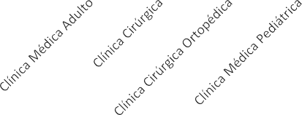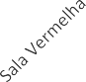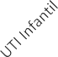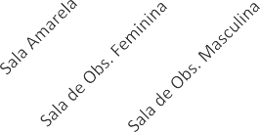
ANESTESIA POR UNIDADE
300
250
200
150
100
50
0
243
46
47
67
5
8
0
25
0
0
Fonte: Elaboração Própria.

ANESTESIA POR TIPO

TABELA 29 – ANESTESIAS POR TIPO
Anestesias por Tipo
Analgesia | 0
Local | 12
Geral | 49
Peridural | 1
Raquidiana | 123
Bloqueio | 64
Sedação | 192
Outras | 0
Total | 441
Fonte: Sistema MV

GRÁFICO 21 – ANESTESIAS POR TIPO
 |  |  |  | ANESTESIAS POR TIPO
250
200 |  |  |  |  |  | 192
150 |  |  |  | 123
100
 |  |  |  |  | 64
50 |  |  | 49
 |  | 12
0 | 0 |  |  | 1 |  |  | 0
0 | Analgesia | Local | Geral | Peridural Raquidiana | Bloqueio | Sedação | Outras
Fonte: Elaboração Própria.

ACOLHIMENTO, AVALIAÇÃO E CLASSIFICAÇÃO DE RISCO:

TABELA 30 – ACOLHIMENTO, AVALIAÇÃO E CLASSIFICAÇÃO DE RISCO

Fonte: Sistema MV

TAXA DE CIRURGIAS DE URGÊNCIAS:

TABELA 31 – TAXA DE CIRURGIAS DE URGÊNCIAS
TAXA DE CIRURGIAS DE URGÊNCIA REALIZADAS
COMPETÊNCIA | JANEIRO | FEVEREIRO | MARÇO | ABRIL | MAIO | JUNHO | JULHO | AGOSTO | SETEMBRO | OUTUBRO | NOVEMBRO | DEZEMBRO
Nº DE CIRURGIAS | 247 | 219 | 246 | 0 | 0 | 0 | 0 | 0 | 0 | 0 | 0 | 0
CIRURGIAS DE URGÊNCIA | 84 | 70 | 64
TAXA DE CIRURGIAS DE URGÊNCIA | 34,01 | 31,96 | 26,02
Fonte: Sistema MV

MOTIVOS – OCORRÊNCIAS CIRÚRGICAS:

TABELA 32 – MOTIVOS DE OCORRÊNCIAS CIRÚRGICAS
 |  |  |  |  | MOTIVO | S DAS CIR | URGIAS -MARÇO | 2022
Ac. de Trabalho | Ac. Trânsito (Não especificado) | Ac. Trânsito (Bicicleta) | Ac. Trânsito (Carro) | Ac. Trânsito (Moto) | Ac. Trânsito Caminhão) | Acidente Domiciliar | Agressão Física Espancamento | Atropelamento | Clínicos Eletivos | Ferimento (Arma de  Fogo) | Ferimento (Arma Branca) | Queda da Própria  Altura | Outros | TOTAL
14 | 0 | 2 | 62 | 13 | 1 | 6 | 7 | 1 | 78 | 3 | 3 | 33 | 23 | 246
Fonte: Sistema MV

GRÁFICO 22 – MOTIVOS DE OCORRÊNCIAS CIRÚRGICAS

Fonte: Elaboração Própria.

SADT INTERNO:

TABELA 33 – SADT INTERNO
5.3.1 - SADT Interno | JAN | FEV | MAR | ABR | MAI | JUN | JUL | AGO | SET | OUT | NOV | DEZ | Acumulado
Análises Clínicas e Sorologias | 8466 | 7890 | 8666 |  |  |  |  |  |  |  |  |  | 25.022
Anatomia Patológica | 46 | 31 | 52 |  |  |  |  |  |  |  |  |  | 129
Ecocardiografia | 4 | 3 | 6 |  |  |  |  |  |  |  |  |  | 13
Eletrocardiografia | 77 | 63 | 77 |  |  |  |  |  |  |  |  |  | 217
Endoscopia | 4 | 8 | 9 |  |  |  |  |  |  |  |  |  | 21
Hemodiálise | 36 | 29 | 10 |  |  |  |  |  |  |  |  |  | 75
Hemoterapia | 212 | 188 | 145 |  |  |  |  |  |  |  |  |  | 545
Radiologia | 1098 | 1047 | 1115 |  |  |  |  |  |  |  |  |  | 3.260
Tomografia | 523 | 110 | 288 |  |  |  |  |  |  |  |  |  | 921
Ultrassonografia | 14 | 11 | 18 |  |  |  |  |  |  |  |  |  | 43
Total | 10.480 | 9.380 | 10.386 | 0 | 0 | 0 | 0 | 0 | 0 | 0 | 0 | 0 | 30.246
Fonte: Sistema MV

INDICADORES HOSPITALARES:

TABELA 34 – MÉDIA DE PERMANÊNCIA
COMPETÊNCIA / REALIZADO - 2022
INDICADORES HOSPITALARES | NOVEMBRO | DEZEMBRO | JANEIRO | FEVEREIRO | MARÇO | ACUMULADO
MÉDIA DE PERMANÊNCIA | 6,51 | 5,75 | 7,04 | 5,82 | 6,33 | 6,29
INTERNAÇÃO | 513 | 567 | 512 | 404 | 491 | 497
UTI ADULTO ( Internação+trans. Entrada) | 50 | 64 | 36 | 26 | 37 | 43
UTI PEDIÁTRICA ( Internação+trans. Entrada) | 15 | 5 | 0 | 0 | 0 | 4
UTI ADULTO II ( Internação+trans. Entrada) | 0 | 0 | 33 | 40 | 40 | 23
TAXA DE OCUPAÇÃO | 68,41% | 69,93% | 65,53% | 60,94% | 65,57% | 66,08%
TAXA DE INFECÇÃO HOSPITALAR | 2,05% | 0,58% | 2,94% | 2,56% | 1,34% | 1,9%
Fonte: Sistema MV

GRÁFICO 23 – MÉDIA DE PERMANÊNCIA
REALIZADO MÉDIA DE PERMANÊNCIA
10

8
6,51
7,04
5,75
5,82
6,33
6,29
6

4

2

0
NOVEMBRO DEZEMBRO JANEIRO FEVEREIRO MARÇO ACUMULADO
Fonte: Elaboração Própria.

TABELA 35 – INTERNAÇÃO
INDICADORES HOSPITALARES | NOVEMBRO | DEZEMBRO | JANEIRO | FEVEREIRO | MARÇO | ACUMULADO
INTERNAÇÃO | 513 | 567 | 512 | 404 | 491 | 497
Fonte: Sistema MV

GRÁFICO 24– INTERNAÇÃO

Fonte: Elaboração Própria.

TABELA 36 – UTI ADULTO
INDICADORES HOSPITALARES | NOVEMBRO | DEZEMBRO | JANEIRO | FEVEREIRO | MARÇO | ACUMULADO
UTI ADULTO | 50 | 64 | 36 | 26 | 37 | 42,6
Fonte: Sistema MV

GRÁFICO 25 – UTI ADULTO

REALIZADO UTI ADULTO
50
64
50
45
40
35
30
25
20
15
10
5
0
43
36
37
26
NOVEMBRO DEZEMBRO JANEIRO FEVEREIRO MARÇO ACUMULADO
Fonte: Elaboração Própria.

TABELA 37 – UTI ADULTO II
INDICADORES HOSPITALARES | NOVEMBRO | DEZEMBRO | JANEIRO | FEVEREIRO | MARÇO | ACUMULADO
UTI ADULTO II | 0 | 0 | 33 | 40 | 40 | 22,6
Fonte: Sistema MV

GRÁFICO 26 – UTI ADULTO II

REALIZADO UTI ADULTO II
40
40
40
35
30
25
20
15
10
5
0
33
23
0
0
NOVEMBRO DEZEMBRO JANEIRO FEVEREIRO MARÇO ACUMULADO
Fonte: Elaboração Própria. TABELA 38 – UTI PEDIÁTRICA
INDICADORES HOSPITALARES | NOVEMBRO | DEZEMBRO | JANEIRO | FEVEREIRO | MARÇO | ACUMULADO
UTI PEDIÁTRICA | 15 | 5 | 0 | 0 | 0 | 4

Fonte: Sistema MV

GRÁFICO 27 – UTI PEDIÁTRICA

REALIZADO UTI PEDIÁTRICA
20
15
15

10
5
5
4
0
0
0
0
NOVEMBRO DEZEMBRO JANEIRO FEVEREIRO
MARÇO ACUMULADO
Fonte: Elaboração Própria.

TABELA 39 – TAXA DE OCUPAÇÃO
INDICADORES HOSPITALARES | NOVEMBRO | DEZEMBRO | JANEIRO | FEVEREIRO | MARÇO | ACUMULADO
TAXA DE OCUPAÇÃO | 68,41% | 69,93% | 65,53% | 60,94% | 65,57% | 66,08%
Fonte: Sistema MV

GRÁFICO 28 – TAXA DE OCUPAÇÃO
REALIZADO TAXA DE OCUPAÇÃO
90,00%
80,00%
70,00%
60,00%
50,00%
40,00%
30,00%
20,00%
10,00%
0,00%
68,41%
69,93%
65,53%
60,94%
65,57%
66,08%
NOVEMBRO DEZEMBRO JANEIRO FEVEREIRO MARÇO ACUMULADO
Fonte: Elaboração Própria.

TABELA 40 – TAXA DE INFECÇÃO HOSPITALAR
INDICADORES HOSPITALARES | NOVEMBRO | DEZEMBRO | JANEIRO | FEVEREIRO | MARÇO | ACUMULADO
TAXA DE INFECÇÃO HOSPITALAR | 2,05% | 0,58% | 2,94% | 2,56% | 1,34% | 1,89%
Fonte: Sistema MV

GRÁFICO 29 – TAXA DE INFECÇÃO HOSPITALAR
REALIZADO TAXA DE INFECÇÃO HOSPITALAR
9,00%
8,00%
7,00%
6,00%
5,00%
4,00%
3,00%
2,00%
1,00%
0,00%
2,94%
2,05%
2,56%
1,34%
1,9%
0,58%
NOVEMBRO DEZEMBRO JANEIRO FEVEREIRO MARÇO ACUMULADO
Fonte: Elaboração Própria.

Assim, divulgamos o Relatório Gerencial de Produção do Hospital Estadual de Santa Helena de Goiás Dr. Albanir Faleiros Machado, desenvolvido pelo Instituto de Planejamento e Gestão de Serviços Especializados – IPGSE, durante o mês de março de 2022.

Santa Helena de Goiás, 08 de abril de 2022.

INSTITUTO DE PLANEJAMENTO E GESTAO DE SERVICOS ES:18176322000232

Assinado de forma digital por INSTITUTO DE PLANEJAMENTO E GESTAO DE SERVICOS ES:18176322000232
Dados: 2022.04.08 10:31:00 -03'00'

EDUARDO PEREIRA RIBEIRO DIRETOR PRESIDENTE - IPGSE

